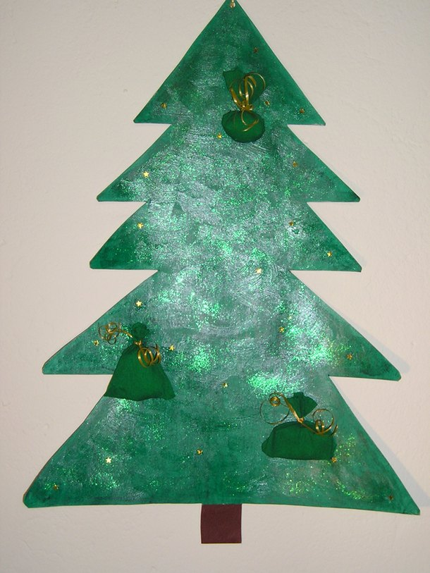
Adventskalender
basteln
Du bist zwischen vier und acht Jahren und hast Lust, einen Adventskalender zu
basteln!? Dann komm am
So., 13. November 2011,
14.00 Uhr (bis 18.00 Uhr)
ins Jugendheim Heilig Geist, Overbergstr., GMHütte

(Kostenbeitrag 5 Euro)
Anmeldung bis zum 9. 11.2011
Unter tel 05401- 6397 (ab 19 Uhr oder AB)
oder 0151-20606236 oder
mail koehnesab@yahoo.de

